МДОУ «Детский сад Теремок Сонковского района Тверской области»

Сценарий праздника для всех возрастных групп детского сада «Мама лучше всех на свете»

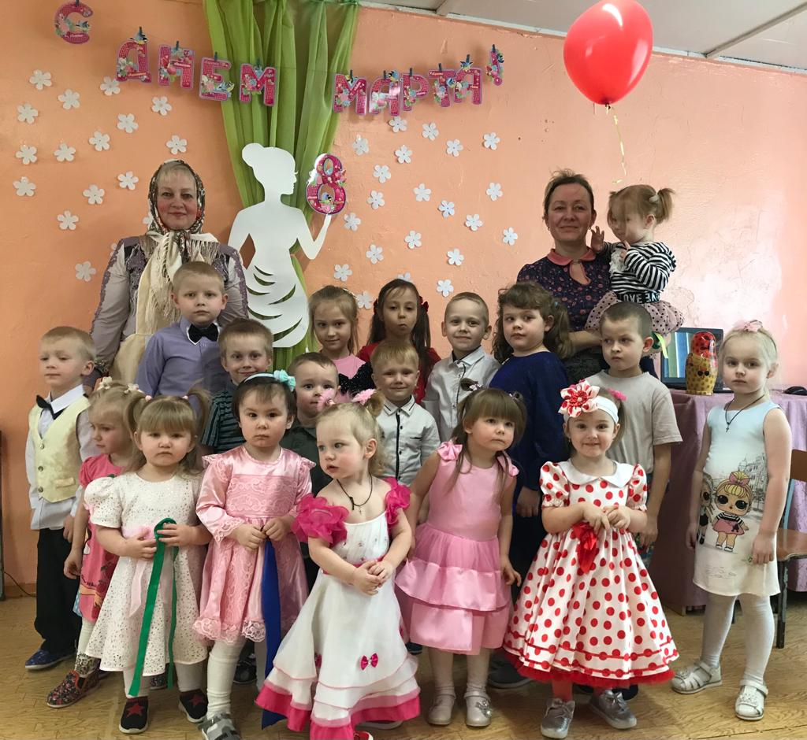

Подготовили воспитатели групп:
Войнова Л.Е. Яковлева Н.Е.

Цель:
- познакомить детей с весенними изменениями в природе;
- создать праздничное настроение;
- развивать музыкальные и творческие способности детей;
- воспитывать уважительное отношение к девочкам, любовь к матери.
Звучит музыка, в зал входят дети, останавливаются полукругом.
Ведущий. Танцует лучик золотой,
Чуть зеркальце рукой задень,
Денек сегодня не простой,
Сегодня праздник…
Мальчики: Мамин день!
Дети читают стихи:
Дети исполняют песню «солнышко …»
(садятся на стулья, под музыку в зал входит Матрёшка.)
Матрёшка. Здравствуйте, ребята! Вы меня узнали? Я весёлая матрёшка, проходила мимо вашего детского сада, услышала весёлую песню и решила заглянуть. Да смотрю, вы все, красивые - у вас, наверно, праздник? А что за праздник, расскажите! (дети рассказывают) А можно остаться на вашем празднике?
Ведущий.
Конечно, матрёшка, оставайся, мы очень рады гостям.
Матрёшка. У меня в коробочке есть яркие ленточки, хотите с ними потанцевать?
Ребёнок.
Яркие ленточки в руки мы возьмём,
Наших милых мам поздравим с женским днём!
«Танец с лентами»
Ведущий.
Дорогие ребята! Сегодня мы хотим пригласить вас в Магазин Игрушек!
Матрёшка. Но магазин наш необычный, а волшебный! В нём все игрушки живые.
Ведущий.
Магазин мы открываем, весь товар мы выставляем!
Матрёшка. В наш отдел вы загляните. Все игрушки вы купите. Предлагаю купить вот эту замечательную лошадку.
Мальчик (подходит и берёт с прилавка лошадку).
Я люблю свою лошадку,
Причешу ей шерстку гладко.
Гребешком приглажу хвостик,
И верхом поеду в гости.
Матрёшка. Предлагаю детям превратиться в лошадок.
Игра «Всадники и лошадки»
Ведущий.
Будем праздник продолжать, мам любимых поздравлять.
Дети читают стихи:
Поют песню «Солнышко лучистое…»
Матрёшка. Какие молодцы, как красиво вы поёте. Пора отправляться в наш Магазин. В нашем магазине продаются расписные ложки, веселее чем гармошки, как начнём на них играть, так и хочется плясать. Инструменты разбирайте, дружно вы для мам играйте.
Оркестр «Мы для мамочки старались…»

Ведущий.
Наши детки растут на радость мамам настоящими помощниками. Мама постирала своим детям носочки. Нужно помочь ей разобрать их по парам.
Игра «Кто быстрее и больше разберёт пар»
(из тазика в обруч высыпают 8-10 штук детских носочков не сложенные в пары. Вызывают двух детей. Они должны выбрать парные носки и перенести их в др. место. Кто больше перенесёт пар.)
Ведущий.
Дорогие дети, сегодня мы поздравляем с праздником и ваших бабушек- маминых и папиных мам.
Дети читают стихи:
Ведущий.
Для всех бабушек звучит эта замечательная песенка.
Песня «Бабушка родная»
Матрёшка. Здесь в отделе сувениров,
Есть матрёшки Лиза, Ира,
Катерина, Маша, Даша
Вместе весело попляшут.
Группа девочек исполняет «Танец матрёшек»
Ведущий.
Молодцы! А сейчас нам нужно помочь бабушкам и мам.
Конкурс «Разбери клубочки!»
Дети читают стихи:
Матрёшка. Молодцы вы все ребята, дружные, весёлые! Как вы пели и плясали, и нисколько не устали! В магазин я загляну и сюрприз для вас найду! ( в отделе она берёт подарки – угощения для детей и отдаёт их ведущей.)
Ведущий. Магазин наш закрывается,
Праздник наш уже кончается.
Матрёшка. Будьте веселы, здоровы,
Всем дарите добрый свет.
С нетерпеньем ждём вас в гости,
И живите до ста лет.
Дети исполняют танец «Вальс цветов»
Ведущий. А ещё наших дорогих мам ждут подарки, которые дети сделали своими руками с большой любовью!

